EXMO. SR. PRESIDENTE DA CÂMARA MUNICIPAL DE SUMARÉ,

Indico ao Exmo. Sr. Prefeito Municipal, a ele solicitando, e este junto aos Departamentos competentes, para que seja realizada a construção de um campo de malha nas proximidades da quadra de futebol sintético do bairro Parque Residencial Florença.

Trata-se de reivindicação apresentada a este Vereador por moradores do referido bairro. A malha é um jogo bastante popular, sendo uma excelente oportunidade de lazer e entretenimento para a população.

Diante da relevância desta sugestão e do impacto positivo que tal melhoria proporcionará à comunidade, encaminho a presente indicação, colocando-me à disposição para eventuais esclarecimentos.

Sala de Sessões, 27 de maio de 2025.

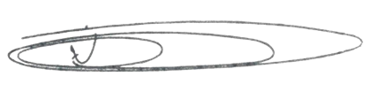

NEY DO GÁS
VEREADOR
Partido Verde – PV

